과목1. 데이터 모델링의 이해

1. 데이터 모델링의 이해
2. 데이터 모델의 이해
3. **모델링의 이해**

* 모델링의 정의
* 모델을 만들어가는 일 자체
* 웹스터 사전 : 가설적 또는 일정 양식에 맞춘 표현
* 복잡한 ‘현실세계’를 단순화해 표현하는 것
* 사물 또는 사건에 관한 양상이나 관점을 연관된 사람이나 그룹을 위하여 명확하게 하는 것
* 현실세계를 추상화한 반영
* 모델링의 특징
* 추상화 : 다양한 현상을 일정한 양식인 표기법에 따라 표현하는 것
* 단순화 : 복잡한 현실세계를 약속된 규약에 의해 제한된 표기법이나 언어로 표현
* 명확화 : 누구나 이해하기 쉽게 하기 위해 대상에 대한 애매모호함을 제거하고 정확하게 현상 기술
* 모델링의 세 가지 관점

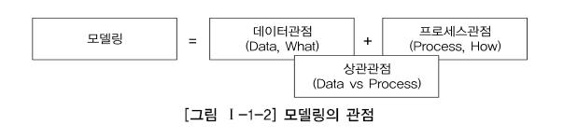

* 데이터 관점 : 업무가 어떤 데이터와 관련이 있는지 또는 데이터 간의 관계는 무엇인지에 대해 모델링
* 프로세스 관점 : 실제하고 있는 업무는 무엇인지 또는 무엇을 해야 하는지를 모델링
* 데이터와 프로세스의 상관 관점 : 업무가 처리하는 일의 방법에 따라 데이터는 어떻게 영향을 받고 있는지 모델링

1. **데이터 모델의 기본 개념 이해**

* 데이터 모델링의 정의
* 정보시스템을 구축하기 위해 해당 업무에 어떤 데이터가 존재하고 어떤 데이터를 필요로 하는지 분석하는 방법
* 기업 업무에 대한 종합적인 이해를 바탕으로 데이터에 존재하는 업무 규칙에 대해 다양한 관점에서 명확하게 표현하는 추상화 기법
* 목적 : 정보시스템 구축의 대상이 되는 업무 내용을 정확하게 분석, 분석한 모델을 가지고 실제 데이터베이스를 생성하여 개발 및 데이터 관리에 사용하기 위함
* 데이터 모델이 제공하는 기능
* 시스템을 현재 또는 원하는 모습으로 가시화
* 시스템의 구조와 행동을 명세화
* 시스템을 구축하는 구조화한 틀 제공
* 시스템 구축 과정에서 결정한 것을 문서화
* 다양한 영역에 집중하기 위해 다른 영역의 세부 사항은 숨기는 관점 제공
* 특정 목표에 따라 구체화한 상세 수준의 표현방법 제공

1. **데이터 모델링의 중요성과 유의점**

* 중요성 : 커다란 파급효과, 복잡한 정보 요구 사항의 간결한 표현, 데이터 품질
* 유의점 : 중복되지 않도록, 데이터의 정의와 사용 프로세스의 분리를 통한 유연성 확보, 데이터 간 상호 연관 관계에 대한 명확한 정의를 통한 일관성 확보

1. **데이터 모델링의 3단계 진행**

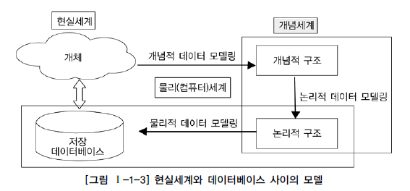

* 개념적 데이터 모델링 : 추상화 수준이 높고 업무 중심적이고 포괄적인 수준의 모델링
* 논리적 데이터 모델링 : 시스템으로 구축하고자 하는 업무에 대해 Key, 속성, 관계 등을 정확하게 표현, 가장 핵심이 되는 부분이며 이 단계에서 정규화 수행
* 물리적 데이터 모델링 : 실제로 데이터베이스에 이식할 수 있도록 성능, 저장 등 물리적인 성격을 고려하여 설계하는 모델링

1. **프로젝트 생명주기에서 데이터 모델링**

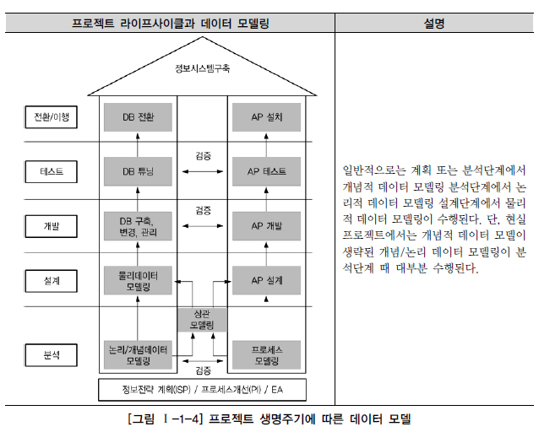

1. **데이터 모델링에서 데이터 독립성의 이해**

* 데이터 독립성의 필요성

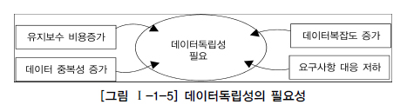

* 각 View의 독립성을 유지하고 계층별 View에 영향을 주지 않고 변경할 수 있음
* 단계별 스키마에 따라 데이터 정의어(DDL)와 데이터 조작어(DML)가 다름을 제공함
* 데이터베이스 3단계 구조

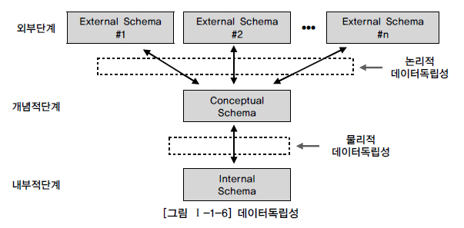

* 데이터 독립성 요소

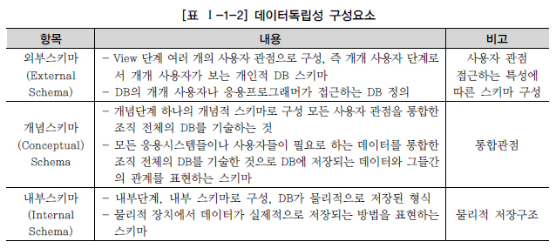

* 데이터 모델링은 통합 관점의 뷰를 갖는 개념 스키마를 만들어가는 과정으로 이해할 수 있음
* 두 영역의 데이터 독립성

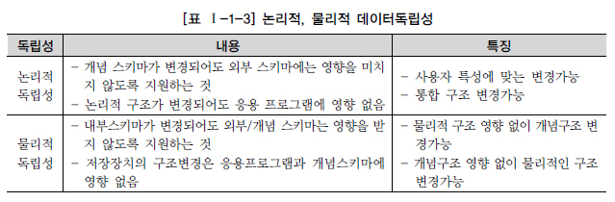

* 사상(Mapping)

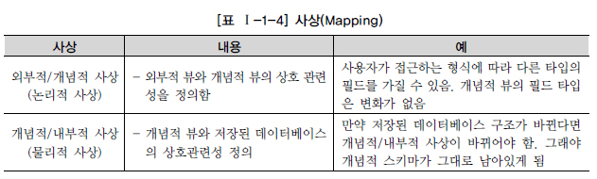

1. **데이터 모델링의 중요한 세 가지 개념**

* 데이터 모델링의 세 가지 요소 : 업무가 관여하는 어떤 것(Things), 어떤 것이 가지는 성격(Attributes), 업무가 관여하는 어떤 것 간의 관계(Reslationships)

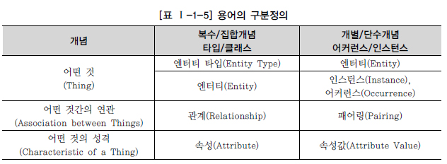

1. **데이터 모델링의 이해관계자**

* 이해관계자의 데이터 모델링 중요성 인식
* 데이터 모델링의 이해관계자 : 정보시스템을 구축하는 모든 사람, IT 기술에 종사하거나 전공하지 않았더라도 해당 업무에서 정보화를 추진하는 위치에 있는 사람

1. **데이터 모델의 표기법인 ERD 이해**

* 데이터 모델 표기법

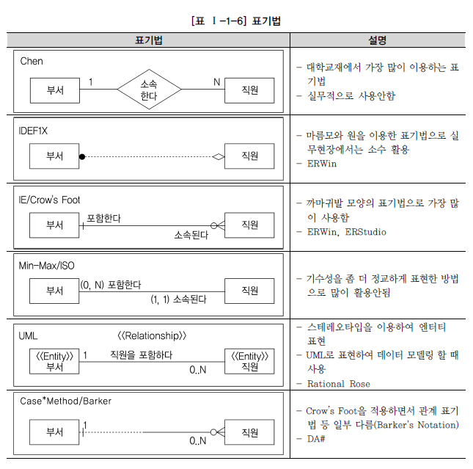

* ERD 표기법으로 모델링하는 방법

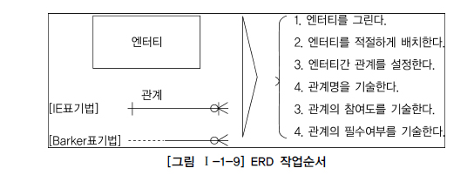

* 엔티티 배치 : 왼쪽 상단에서 오른쪽 하단 방향으로 배치
* ERD 관계 연결 : 중복되는 관계가 발생되지 않도록 하고, Circle 관계도 발생하지 않도록 유의
* ERD 관계명의 표시 : 관계 이름은 현재형을 사용하고 지나치게 포괄적인 용어는 사용하지 않음
* ERD 관계차수와 선택성 표시 : 관계가 참여하는 성격 중 엔티티 내에 인스턴스들이 얼마나 관계에 참여하는지를 나타내는 관계차수(Cardinality) 표현

1. **좋은 데이터 모델의 요소**

* 완전성 : 업무에서 필요로 하는 모든 데이터가 데이터 모델에 정의
* 중복배제 : 하나의 데이터베이스 내에 동일한 사실은 반드시 한 번만 기록
* 업무 규칙 : 데이터 모델링 과정에서 도출되고 규명되는 수많은 업무 규칙을 데이터 모델에 표현하고 이를 활용하는 모든 사용자가 공유할 수 있도록 제공
* 데이터 재사용 : 통합성과 동립성에 대해 충분히 고려
* 의사소통 : 정보시스템을 운용/관리하는 관련자들이 설계자가 정의한 많은 업무 규칙들을 동일한 의미로 받아들이고 활용할 수 있게 하는 역할
* 통합성 : 동일한 데이터는 조직 전체에서 한 번만 정의되고 이를 여러 다른 영역에서 참조/활용하는 것

1. 엔터티
2. **엔터티의 개념**

* 사람, 장소, 물건, 사건, 개념 등의 명사에 해당
* 업무상 관리가 필요한 관심사
* 저장이 되기 위한 어떤 것
* 예를 들면, 과목, 강사, 사건 등과 같은 것

1. **엔터티와 인스턴스에 대한 내용과 표기법**

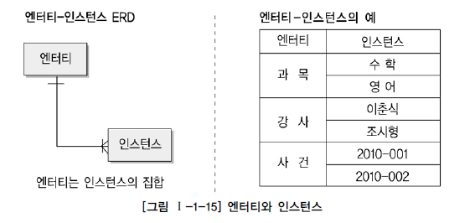

1. **엔터티의 특징**

* 엔터티는 다음과 같은 특징을 갖고 있으며, 도출한 엔터티가 다음의 성질을 만족하지 못하면 적절하지 않은 엔터티일 확률이 높음
* 시스템을 구축하고자 하는 업무에서 필요로 하고 관리하고자 하는 정보
* 식별자에 의해 식별할 수 있어야 함
* 영속적으로 존재하는 인스턴스의 집합이 되어야 함(인스턴스가 한 개밖에 없는 엔터티는 성립되지 않음)
* 업무 프로세스가 그 엔터티를 반드시 이용해야 함
* 속성이 포함되어야 함. 단, 예외적으로 관계 엔터티는 주식별자 속성만 가지고 있어도 엔터티로 인정
* 다른 엔터티와 최소 한 개 이상의 관계를 가져야 함. 단, 데이터 모델링을 하면서 관계를 생략해 표현해야 하는 경우가 있는데 통계성 엔터티 도출, 코드성 엔터티 도출, 시스템 처리시 내부 필요에 의한 엔터티 도출과 같은 경우

1. **엔터티의 분류**

* 유무형에 따른 분류
* 유형엔터티 : 물리적인 형태가 있고 안정적이며 지속적으로 활용(사원, 물품, 강사 등)
* 개념엔터티 : 물리적인 형태는 존재하지 않고 관리해야 할 개념적 정보(조직, 보험상품 등)
* 사건엔터티 : 업무를 수행함에 따라 발생(주문, 청구, 미납 등)
* 발생시점에 따른 분류
* 기본엔터티 : 독립적으로 생성이 가능하고 자신은 타 엔터티의 부모 역할(사원, 부서, 고객, 상품, 자재 등)
* 중심엔터티 : 기본엔터티로부터 발생되고 그 업무에서 중심적인 역할을 하며 데이터의 양이 많이 발생되고 다른 엔터티와의 관계를 통해 많은 행위엔터티를 생성(계약, 사고, 청구, 주문, 매출 등)
* 행위엔터티 : 두 개 이상의 부모엔터티로부터 발생하고, 자주 내용이 바뀌거나 데이터 양이 증가하며 분석 초기에는 잘 나타나지 않지만 상세 설계 단계나 프로세스와 상관모델링을 진행하며 도출(주문목록, 사원변경이력 등)

1. **엔터티의 명명**

* 가능하면 현업에서 사용하는 용어
* 약어를 사용하지 않음
* 단수 명사 사용
* 유일한 이름 부여
* 생성 의미대로 이름 부여

1. 속성
2. **속성의 개념**

* 업무에서 필요로 하는 인스턴스에서 관리하고자 하며 더 이상 분리되지 않는 최소의 데이터 단위

1. **엔터티, 인스턴스와 속성, 속성값에 대한 내용과 표기법**

* 엔터티, 인스터스, 속성, 속성값의 관계
* 한 개의 엔터티는 두 개 이상의 인스턴스의 집합
* 한 개의 엔터티는 두 개 이상의 속성을 가짐
* 한 개의 속성은 한 개의 속성값을 가짐

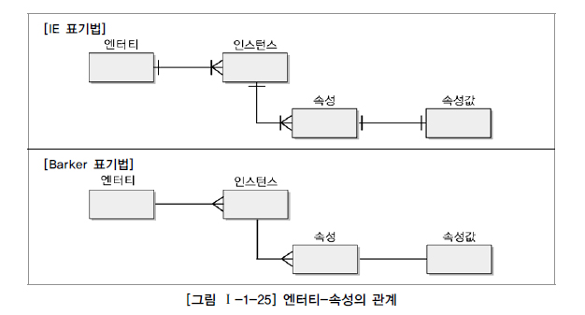

* 속성의 표기법 : 엔터티 내에 이름을 포함하여 표현

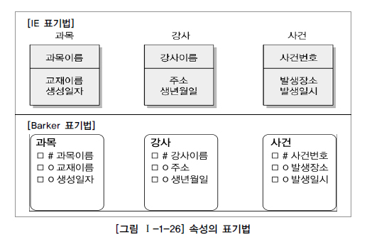

1. **속성의 특징**

* 엔터티와 마찬가지로 반드시 해당 업무에서 필요하고 관리하고자 하는 정보(과목이름, 강사이름 등)
* 정규화 이론에 근거하여 정해진 주식별자에 함수적 종속성을 가짐
* 하나의 속성은 한 개의 값만을 가지며 다중값일 경우 별도의 엔터티로 분리

1. **속성의 분류**

* 속성의 특성에 따른 분류
* 기본속성 : 업무로부터 추출한 모든 속성이며 엔터티에 가장 일반적이고 많은 속성을 차지(코드성 데이터, 식별을 위해 부여된 일련번호, 다른 속성을 계산하거나 영향을 받아 생성된 속성 등은 제외)
* 설계속성 : 데이터 모델링을 위해, 업무를 규칙화하기 위해 새로 만들거나 변형하여 정의(일련번호처럼 단일한 식별자를 부여하기 위해 모델에서 새로 정의, 001-식품용기, 002-약품용기, 003-기타용기 등)
* 파생속성 : 다른 속성에 영향을 받아 발생, 보통 계산된 값들이 이에 해당하며 데이터 정합성을 유지하기 위해 유의할 것들이 많으므로 가급적 적게 정의하는 것이 좋음
* 엔터티 구성박식에 따른 분류
* PK속성 : 엔터티를 식별할 수 있는 속성
* FK속성 : 다른 엔터티와의 관계에서 포함된 속성
* 일반속성 : PK/FK에 포함되지 않은 속성
* 단순형/복합형 : 속성 안에 세부 의미를 쪼갤 수 있는지에 따라 분류

1. **도메인**

* 가질 수 있는 값의 범위를 일컬어 도메인이라 함
* 예를 들어, 학점이라는 속성의 도메인은 0.0에서 4.5 사이의 실수값

1. **속성의 명명**

* 해당 업무에서 사용하는 이름 부여
* 서술식 속성명은 사용하지 않음
* 약어 사용은 가급적 제한
* 전체 데이터 모델에서 유일성 확보하는 것이 좋음

1. **관계**
2. **관계의 개념**

* 관계의 정의 : 엔터티의 인스턴스 사이의 논리적인 연관성으로, 존재의 형태로서나 행위로서 서로에게 연관성이 부여된 상태
* 관계의 패어링

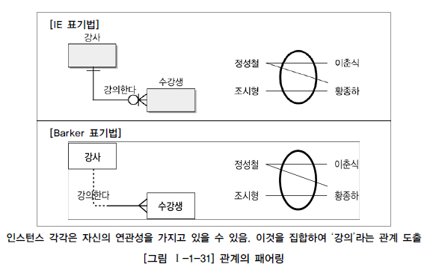

1. **관계의 분류**

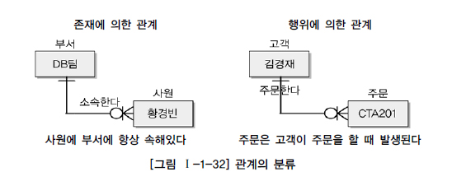

1. **관계의 표기법**

* 관계명 : 엔터티가 관계에 참여하는 형태를 지칭. 각각의 관계는 두 개의 관계명을 가지고 있고, 각각의 관계명에 의해 두 가지의 관점으로 표현됨

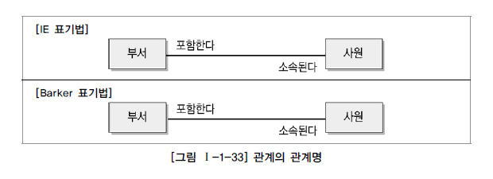

* 관계차수 : 두 개의 엔터티간 관계에서 참여자의 수를 표현. 가장 일반적인 방법은 1:M, 1:1, M:N.
* 1:1(ONE TO ONE) 표시 방법

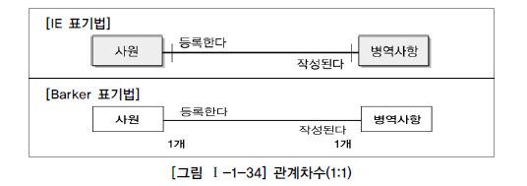

* 1:M(ONE TO MANY) 표시 방법

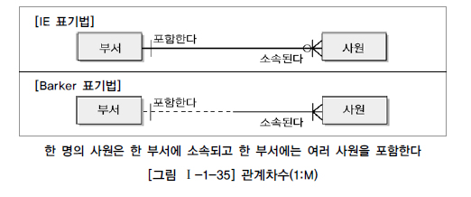

* M:N(MANY TO MANY) 표시 방법

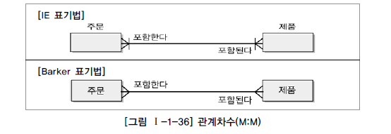

* 관계선택사양
* 필수참여 : 참여하는 모든 참여자가 반드시 관계를 가지는, 타 엔터티의 참여자와 연결
* 선택참여 : 참여하는 모든 참여자가 반드시 관계를 가질 필요는 없음. 물리속성에서 Foreign Key로 연결될 경우, Null을 허용할 수 있는 항목이 됨
* ERD에서 선택참여 쪽 엔터티를 원으로 표시

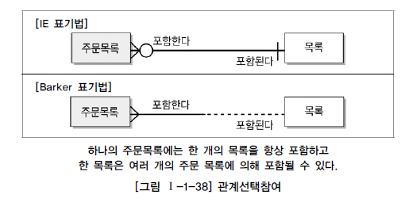

1. **관계의 정의 및 읽는 방법**

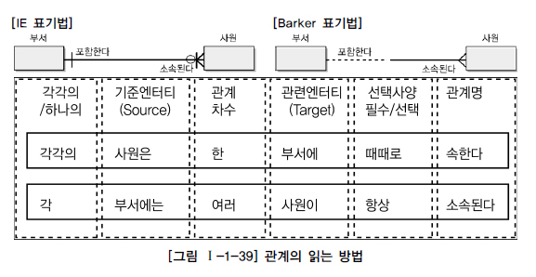

1. 식별자
2. **식별자 개념**

* 여러 개의 집합체를 담고 있는 하나의 통에서 각각을 구분할 수 있는 논리적인 이름

1. **식별자의 특징**

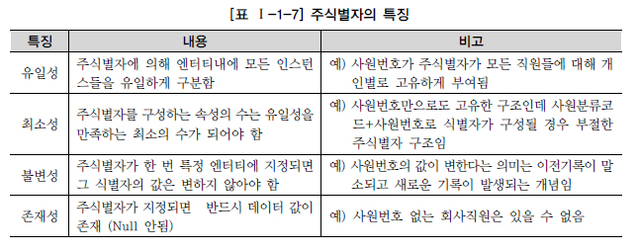

1. **식별자 분류 및 표기법**

* 식별자 분류

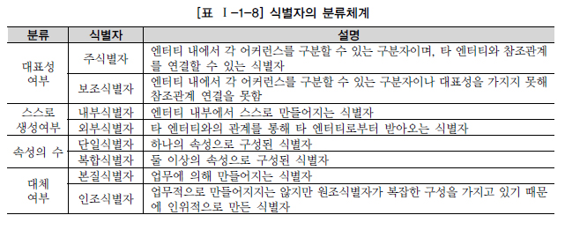

* 식별자 표기법

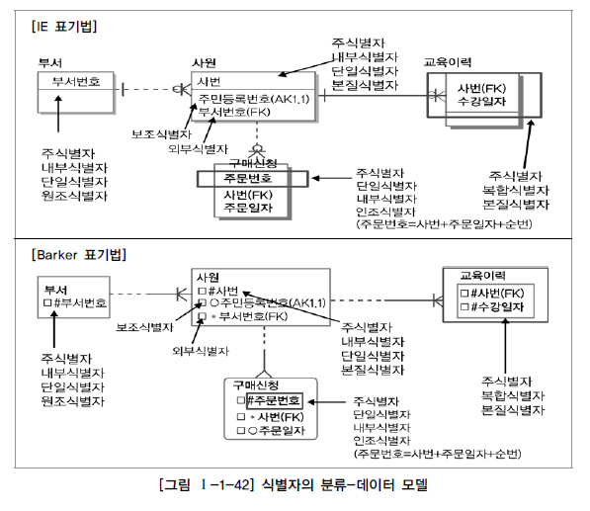

1. **주식별자 도출기준**

* 해당 업무에서 자주 이용되는 속성을 지정
* 직원이라는 엔터티가 있을 때, 유일하게 식별 가능한 속성으로는 주민등록번호와 사원번호가 존재함. 사원번호가 그 회사에서 직원을 관리할 때 흔히 사용되므로 사원번호를 주식별자로 지정하고, 주민등록번호는 보조식별자로 사용
* 명칭, 내역 등과 같이 이름으로 기술되는 것은 피함
* 속성의 수가 많아지지 않도록 함
* 주식별자의 속성의 개수가 많다는 것은 새로운 인조식별자를 생성하여 데이터 모델을 구성하는 것이 좋을 수 있음

1. **식별자관계와 비식별자관계에 따른 식별자**

* 식별자관계 : 부모로부터 받은 식별자를 자식엔터티의 주식별자로 이용하는 경우
* 비식별자관계 : 부모엔터티로부터 속성을 받았지만 자식엔터티의 주식별자로 사용하지 않고 일반적인 속성으로만 사용하는 경우
* 다음과 같은 경우에 비식별자관계에 의한 외부식별자로 표현함
* 부모 없는 자식이 생성될 수 있는 경우
* 엔터티별로 데이터의 생명주기를 다르게 관리할 경우
* 여러 개의 엔터티가 각각 별도의 관계를 가질 경우
* 자식엔터티에서 별도의 주식별자를 생성하는 것이 더 유리하다고 판단될 때
* 식별자 관계로만 설정할 경우 문제점

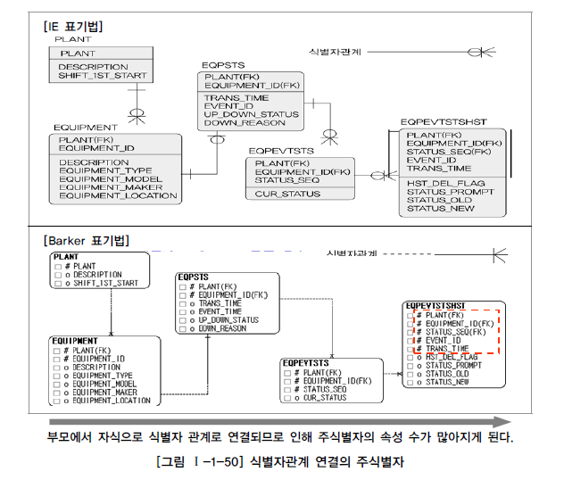

* 비식별자관계로만 설정할 경우 문제점

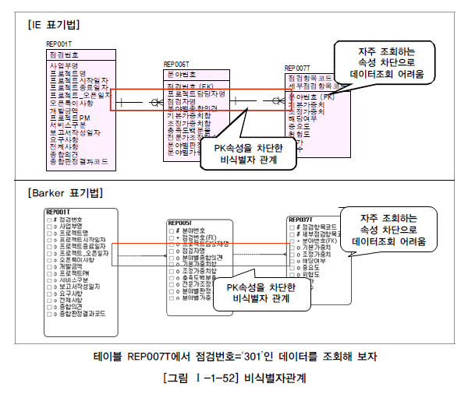

* 두 가지 경우에 대해 일정한 규칙을 가지고 데이터 모델링하는 기술이 필요
* 식별자관계와 비식별자관계 모델링
* 비식별자관계 선택 프로세스

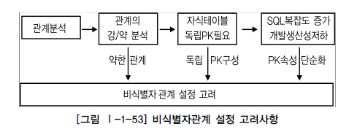

* 식별자와 비식별자관계 비교

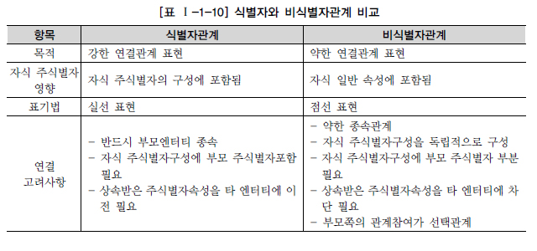

1. 데이터 모델과 SQL
2. 정규화
3. **제1정규형 : 모든 속성은 반드시 하나의 값을 가져야 한다.**

* 1차 정규화가 되어 있지 않은 예시
* 반복적 속성값을 갖는 형태는 속성의 원자성을 위배한 1차 정규화의 대상이 되며 각 속성에 대해 ‘or’ 연산자로 연결된 조건들 사용
* 반복적 속성 중 하나라도 인덱스가 정의되지 않으면 ‘or’로 연결된 모든 조건절들이 인덱스를 사용하지 않고 전체 데이터를 스캔하게 되어 성능 저하를 유발할 수 있음
* 그렇다고 모든 반복 속성에 인덱스를 생성하면 검색 속도는 좋아지겠지만 이로 인해 입력, 수정, 삭제의 성능 저하

1. **제2정규형 : 엔터티의 일반속성은 주식별자 전체에 종속적이어야 한다.**
2. **제3정규형 : 엔터티의 일반속성 간에는 서로 종속적이지 않는다.**
3. **반정규화와 성능**

* 반정규화
* 정규화 된 엔터티, 속성, 관계에 대해 시스템의 성능향상과 개발 및 운영의 단순화를 위해 중복, 통합, 분리 등을 수행하는 데이터 모델링 기법
* 데이터를 중복하여 성능을 향상시키기 위한 기법
* 데이터 무결성이 깨질 수 있는 위험을 무릅쓰고 반정규화를 진행하는 이유는 데이터를 조회할 때 디스크 I/O가 많아서 성능이 저하되거나 경로가 너무 멀어 조인으로 인한 성능 저하가 예상, 칼럼을 계산하여 읽을 때 성능이 저하될 것이 예상되기 때문
* 반정규화 기법

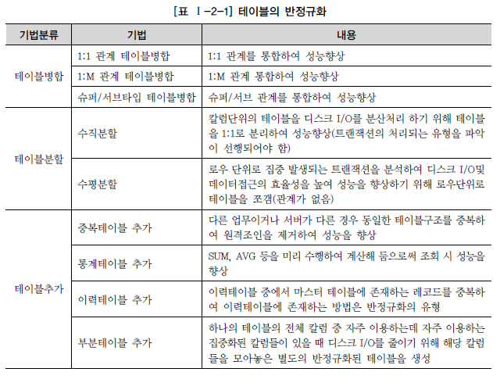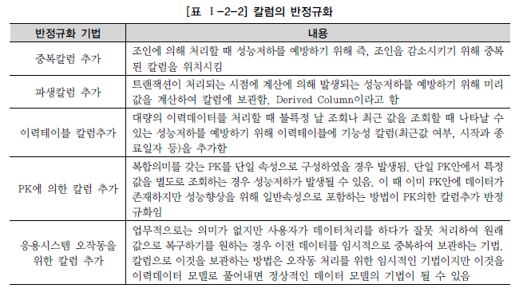

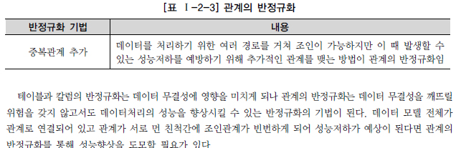

* 반정규화를 적용한 모델에서 성능이 향상될 수 있는 경우
* 최종결과는 1건을 가져오지만, 주문내역이 많을수록 주문테이블과 결제테이블의 조인 건수가 증가하게 되며, 조인된 결제정보를 모두 읽고 내림차순으로 정렬하여 1건의 데이터를 가져옴. 즉 주문 내역이 많을수록 조인에 대한 부하가 증가하여 성능이 나빠지는 구조
* 다량 데이터 탐색의 경우 인덱스가 아닌 파티션 및 데이터 클러스터링 등의 다양한 물리 저장 기법을 활용하여 성능 개선을 유도할 수 있으나 하나의 결과셋을 추출하기 위해 반복적으로 데이터 탐색이 발생한다면 반정규화 고려
* 오히려 반정규화를 적용한 모델에서 성능이 저하될 수 있는 경우
* 주문 엔터티에 송장번호를 반정규화 하면 배송 엔터티와 조인을 하지 않아도 되어서 더 빠른 성능 확보 가능. 그러나 고객의 주문 시점에는 송장번호를 알 수 없고 송장번호가 생성되면 기존에는 없었던 UPDATE 로직이 새로 추가. ‘배보다 배꼽이 더 큰’ 경우.

1. **성능데이터모델링**

* 데이터베이스 성능 향상을 목적으로 설계단계의 데이터 모델링 때부터 성능과 관련된 사항이 데이터 모델링에 반영될 수 있도록 하는 것
* 분석/설계 단계에서 데이터베이스 처리 성능을 향상 시킬 수 있는 방법을 주도 면밀하게 고려
* 데이터 모델의 구조도 변경하면서 어떠한 구조가 해당 사이트에 성능상 가장 적절한 구조인지를 검토하여 성능이 좋은 모습으로 디자인 하는 전략 필요
* 성능 데이터 모델링 수행 절차
* 데이터모델링을 할 때 정규화 정확히 수행
* 데이터베이스 용량 산정 수행
* 데이터베이스에 발생되는 트랜잭션의 유형 파악
* 용량과 트랜잭션의 유형에 따라 반정규화 수행
* 이력모델의 조정, PK/FK 조정, 슈퍼타입/서브타입 조정 등을 수행
* 성능관점에서 데이터모델 검증
* 고려사항
* 용량산정은 전체적인 데이터베이스에 발생되는 트랜잭션의 유형과 양을 분석하는 자료가 되므로 성능데이터 모델링을 할 때 중요한 작업이 됨
* 물리적인 데이터 모델링을 할 때 PK/FK의 순서조정, FK 인덱스 생성 등은 성능 향상을 위한 데이터 모델링 작업에 중요한 요소가 됨
* 이력데이터는 시간에 따라 반복적으로 발생 되기 때문에 대량 데이터일 가능성이 높아 특별히 성능을 고려하여 칼럼 등을 추가하도록 설계

1. **기타 내용**

* 로우체이닝
* 한 테이블에 많은 칼럼들이 존재할 경우 데이터가 물리적으로 저장되는 디스크 상에 넓게 분포할 가능성이 커지게 되어 디스크 I/O가 대량으로 발생할 수 있고, 성능 저하될 수 있음
* 트랜잭션이 접근하는 칼럼유형을 분석해서 자주 접근하는 칼럼들과 상대적으로 접근 빈도가 낮은 칼럼들을 구분하여 1:1로 테이블을 분리하면 디스크 I/O가 줄어들어 성능을 향상시킬 수 있음
* 로우체이닝이 발생했을 때 데이터가 주로 채워지는 칼럼을 앞쪽으로, 주로 NULL 상태인 칼럼을 뒤쪽으로 배치하면 나중에 데이터가 채워지게 될 경우 더 많은 로우체인이 발생할 수도 있으며 오히려 NULL 상태로 존재하는 칼럼이 많다는 것은 많은 엔터티들을 무리하게 통합한 것으로 볼 수 있기 때문에 데이터모델 설계 수정을 고려하는 것이 좋겠음
* 반정규화 대상에 대해 처리할 수 있는 다른 방법
* 지나치게 많은 JOIN이 걸려 데이터를 조회하는 작업이 기술적으로 어려울 경우 VIEW를 사용하는 것도 해결책이 될 수 있음
* 대량의 데이터처리나 부분처리에 의해 성능이 저하되는 경우에 클러스터링을 적용하거나 인덱스를 조정함으로써 성능 향상 가능
* 대량의 데이터는 PK의 성격에 따라 부분적인 테이블로 분리할 수 있는 파티셔닝 기법이 있음
* 응용 어플리케이션에서 로직을 구사하는 방법을 변경하여 성능향상을 할 수 있음
* 파티셔닝
* 논리적으로는 하나의 테이블이지만 물리적으로는 여러 개의 테이블로 분리하여 데이터 액세스 성능도 향상시키고, 데이터 관리 방법도 개선할 수 있도록 테이블에 적용하는 기법
* 슈퍼/서브 타입 데이터 모델 변환기술
* 개별로 발생되는 트랜잭션에 대해서는 개별 테이블로 구성
* 슈퍼타입 + 서브타입에 대해 발생되는 트랜잭션은 슈퍼타입 + 서브타입 테이블로 구성
* 전체를 하나로 묶어 트랜잭션이 발생할 때는 하나의 테이블로 구성

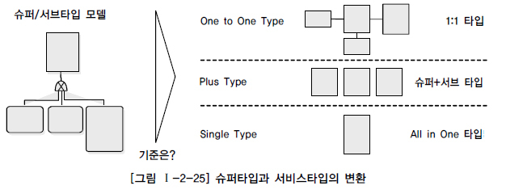

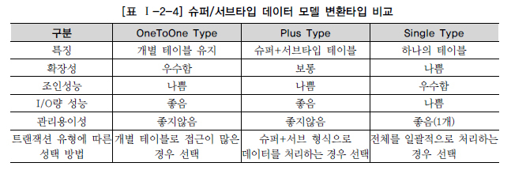

* 인덱스는 값의 범위에 따라 일정하게 정렬이 되어 있으므로 상수 값으로 EQUAL 조건으로 조회되는 칼럼이 가장 앞으로 나오고 범위조회 유형의 칼럼이 다음에 오도록 하는 것이 인덱스 효율에 좋음
* 분산데이터베이스
* 공통코드, 기준정보 등과 같은 마스터 데이터를 한 곳에 두고 운영하는 경우 원격지에서의 접근이 빈번할수록 실시간 업무처리에 대해 좋은 성능을 얻기 어려울 수 있기 때문에 분산 환경에 복제분산을 하는 방법으로 분산데이터베이스를 구성할 수 있음. 백업 사이트 구성에 대해서도 분산 환경으로 구성하여 적용
* 장점 : 지역 자치성, 점증적 시스템 용량 확장, 신뢰성과 가용성, 효용성과 융통성, 빠른 응답 속도와 통신비용 절감, 데이터의 가용성과 신뢰성 증가, 시스템 규모의 적절한 조절, 각 지역 사용자의 요구 수용 증대
* 단점 : 소프트웨어 개발 비용, 오류의 잠재성 증대, 처리 비용의 증대, 설계/관리의 복잡성과 비용, 불규칙한 응답 속도, 통제의 어려움, 데이터 무결성에 대한 위협

1. 관계와 조인의 이해
2. **조인**

* 관계를 맺는다는 것은 식별자를 상속시키고 해당 식별자를 매핑키로 활용해 데이터를 결합하여 보겠다는 것

1. **계층형 데이터 모델**

* 말 그대로 계층 구조를 가진 데이터를 지칭함
* 자기 자신을 조인하는 것을 셀프조인(Self-Join)이라고 함
* 사원/부서, 카테고리 등의 모델에 많이 활용됨

1. **상호배타적 관계**

* IE 표기법에서는 상호배타적 관계 표기를 지원하지 않아 괄호와 유사한 선을 직접 그려줌
* 관계의 배타적관계로서 둘 중 하나만 상속될 수 있음을 의미

1. **관계에 관하여…**

* 엔터티 간에 논리적 관계가 있을 경우 이 데이터들이 업무적으로 밀접하게 연결되어 상호간에 조인이 자주 발생한다는 것을 의미하는 것이기 때문에 데이터베이스 상에서 DBMS가 제공하는 FK를 생성했는지 여부와 상관없이 조인 성능을 향상시키기 위한 인덱스를 생성해주는 것이 좋음

1. 모델이 표현하는 트랜잭션의 이해

* 트랜잭션은 데이터베이스의 논리적 연산 단위
* 데이터 모델링 진행 시에도 트랜잭션 표현 가능
* IE표기법에서는 필수적인 관계일 경우 관계선 끝에 원을 붙이지 않음
* 바커 표기법은 필수일 경우 관계선을 실선으로 표기
* 트랜잭션을 하나로 묶는다는 것은 All or Nothing 원자성이 보장되도록 개발을 해야함. 즉 커밋의 단위를 하나로 묶어야 함. 그래야만 트랜잭션은 전체가 실행되거나 혹은 전체가 취소될 수 있음

1. Null 속성의 이해
2. **Null 값의 연산은 언제나 Null이다**

* IE표기법에서는 Null 허용여부를 알 수 없지만, 바커 표기법에서 속성 앞에 동그라미가 Null 허용 속성임을 의미

1. **집계함수는 Null 값을 제외하고 처리한다**
2. 본질식별자 vs. 인조식별자

* 본질식별자 : 업무에 의해 만들어진 식별자
* 인조식별자 : 업무적으로 만들어지지는 않지만 본질식별자가 복잡한 구성을 갖고 있으므로 인위적으로 만든 식별자
* 인조식별자 사용으로 인한 문제점이 크게 두 가지 있음
* 중복 데이터로 인한 품질
* 불필요한 인덱스

과목2. SQL 기본과 활용

1. SQL 기본
2. 관계형 데이터베이스 개요
3. **데이터베이스**

* 넓은 의미 : 일상적인 정보를 모아 놓은 것 자체
* 일반적 의미 : 특정 기업이나 조직, 개인이 필요에 따라 데이터를 일정한 형태로 저장해 놓은 것
* 데이터베이스의 발전
* 1960 : 플로우차트 중심의 개발 방법, 파일 구조
* 1970 : 데이터베이스 관리 기법 태동, 계층형, 망형 등의 상용화
* 1980 : Oracle, Sybase, DB2 같은 제품 사용
* 1990 : 많은 제품이 더 향상된 기능으로 등장
* 관계형 데이터베이스
* 1970년 영국의 수학자 E. F. Codd 박사의 논문에 등장
* 파일 시스템은 분산된 데이터 간 정합성을 유지하는데 노력이 필요하고 정합성을 보장하기 힘듦
* 특정 업무에서는 아직 파일 시스템을 유용하게 사용
* 데이터베이스 정규화를 통한 ANOMALY 현상 및 중복 데이터 제거

1. **SQL**

* 1986년부터 ANSI/ISO를 통해 표준화하고 정의된 SQL 기능을 벤더별로 통합 노력
* 단순 스크립트가 아닌 독립적인 하나의 개발 언어
* SQL 문장들의 종류
* DML(Data Manipulation Language) : SELECT, INSERT, UPDATE, DELETE
* DDL(Data Definition Language) : CREATE, ALTER, DROP, RENAME
* DCL(Data Control Language) : GRANT, REVOKE
* TCL(Transaction Control Language) : COMMIT, ROLLBACK

1. **STANDARD SQL 개요**

* 현재 기업형 DBMS는 순수 관계형이 아닌, 객체 지원 기능이 포함된 객체관계형 데이터베이스가 대부분
* 일반 집합 연산자
* UNION => UNION : 수학적 합집합. 중복을 없애기 위해 정렬 작업 발생, UNION ALL은 공통집합을 그대로 보여주는 대신 정렬 작업이 일어나지 않음(UNION, UNION ALL의 결과가 같다면 응답속도 향상이나 자원 효율화 측면에서 UNION ALL 사용 권장)
* INTERSECTION => INTERSECT : 수학적 교집합. 공통집합 추출
* DIFFERENCE => EXCEPT(Oracle은 MINUS) : 수학적 차집합. 공통집합 제외
* PRODUCT => CROSS JOIN : 곱집합. JOIN 조건이 없는 경우 생길 수 있는 모든 데이터의 조합으로 양쪽 집합의 M * N 건의 데이터 조합 발생
* 순수 관계 연산자
* SELECT => WHERE 절 : 조건절 기능으로 구현
* PROJECT => SELECT 절 : 칼럼 선택 기능으로 구현
* (NATURAL) JOIN => 다양한 JOIN 기능
* DIVIDE는 현재 사용되지 않음

1. **테이블**

* 데이터는 관계형 데이터베이스의 기본 단위인 테이블 형태로 저장
* 테이블 : 데이터를 저장하는 객체로서 관계형 데이터베이스의 기본 단위
* 세로 방향을 칼럼(Column), 가로 방향을 행(Row), 칼럼과 행이 겹치는 하나의 공간을 필드(Field)

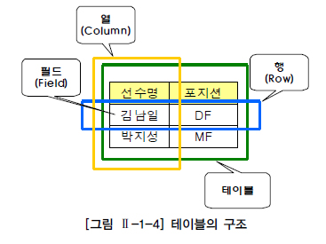

* 정규화(Normalization) : 테이블을 분할해 데이터의 불필요한 중복을 줄이는 것
* 기본키(Primary Key) : 테이블에 존재하는 각 행을 한 가지 의미로 특정할 수 있는 한 개 이상의 칼럼
* 외부키(Foreign Key) : 다른 테이블의 기본키로 사용되고 있는 관계를 연결하는 칼럼

1. **ERD**

* Entity Relationship Diagram은 관계의 의미를 직관적으로 표현할 수 있는 좋은 수단

|  |  |
| --- | --- |
| [그림 Ⅱ-1-7] K-리그 ERD(IE 표기법), [그림 Ⅱ-1-8] K-리그 ERD(Barker 표기법) | * - 하나의 팀은 여러 명의 선수를 포함할 수 있다. * - 한 명의 선수는 하나의 팀에 꼭 속한다. * - 하나의 팀은 하나의 전용구장을 꼭 가진다. * - 하나의 운동장은 하나의 홈팀을 가질 수 있다. * - 하나의 운동장은 여러 게임의 스케줄을 가질 수 있다. * - 하나의 스케줄은 하나의 운동장에 꼭 배정된다. |

1. **데이터 유형**

* 데이터베이스의 테이블에 특정 자료를 입력할 때, 그 자료를 받아들일 공간을 자료의 유형별로 나누는 기준
* 데이터 유형과 더불어 지정한 크기도 중요한 역할
* 자주 쓰이는 데이터 유형

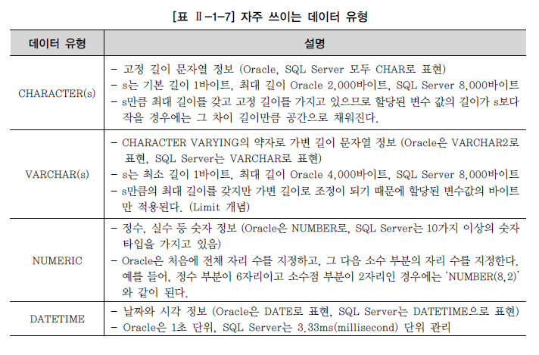

* CHAR 유형과 VARCHAR 유형 지정에 대한 문제 논의가 잦음
* 중요한 것은 저장 영역과 문자열의 비교 방법
* CHAR유형 : ‘AA = ‘AA ‘, VARCHAR 유형 : ‘AA’ != ‘AA ‘
* 주민등록번호나 사번처럼 고정된 길이의 문자열을 갖는 것이 아니라면 VARCHAR 유형을 적용하는 것이 좋음

1. SELECT 문
2. **SELECT**

SELECT [ALL/DISTINCT] 출력 대상 칼럼명, 출력 대상 칼럼명, …

FROM 테이블명;

* ALL : Default 옵션이므로 별도로 표시하지 않아도 되며 중복된 데이터가 있어도 모두 출력
* DISTINCT : 중복된 데이터가 있을 경우 1건으로 처리해서 출력
* 애스터리스크(*) : 테이블의 모든 칼럼 정보를 선택해서 조회
* ALIAS : 칼럼의 별명
* 칼럼명 바로 뒤에 표시하며 AS, as 키워드를 사용할 수 있음(옵션)
* 이중 인용부호는 ALIAS가 공백, 특수문자를 포함할 경우와 대소문자 구분이 필요할 때 사용
* 반드시 사용하지 않아도 되지만 가독성 측면에서 AS를 사용하는 것을 권장

1. **산술 연산자와 합성 연산자**

* 산술연산자
* NUMBER, DATE 자료형에 대해 젹용되며 수학의 사칙연산과 동일
* (), *, /, +, -의 우선순위를 가짐
* 합성연산자
* 문자와 문자를 연결하는 역할
* 문자와 문자를 연결하는 경우 || 사용 (ORACLE)
* 문자와 문자를 연결하는 경우 + 사용 (SQL SERVER)
* CONCAT(string, string) 함수 사용가능 (ORACLE / SQL SERVER)
* 칼럼과 문자 또는 다른 칼럼과 연결, 문자 표현식의 결과에 의해 새로운 칼럼 생성

1. 함수
2. **내장 함수 개요**

* 함수 입력 값에 따라 단일행 함수와 다중행 함수로 나눌 수 있음
* 다중행 함수는 다시 집계(Aggregate) 함수, 그룹(Group) 함수, 윈도우(Window) 함수로 나눌 수 있음
* 단일행 함수의 종류

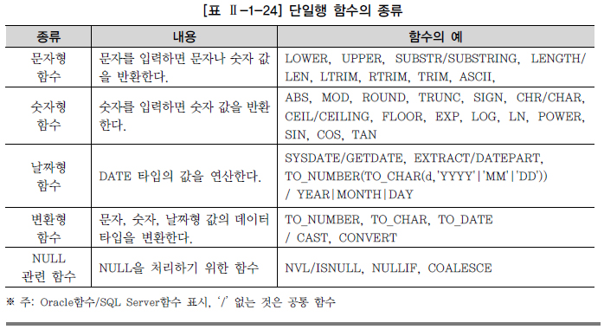

* SELECT, WHERE, ORDER BY 절에 사용 가능
* 여러 인자를 입력해도 하나의 결과만 리턴
* 각 행들에 대해 개별적으로 작용해서 데이터를 조작하고, 결과를 리턴
* 특별한 경우가 아니면 함수의 인자로 함수를 사용하는 중첩 가능

1. **문자형 함수**

* 문자 데이터를 변수로 받아들여서 문자나 숫자 값의 결과를 돌려주는 함수

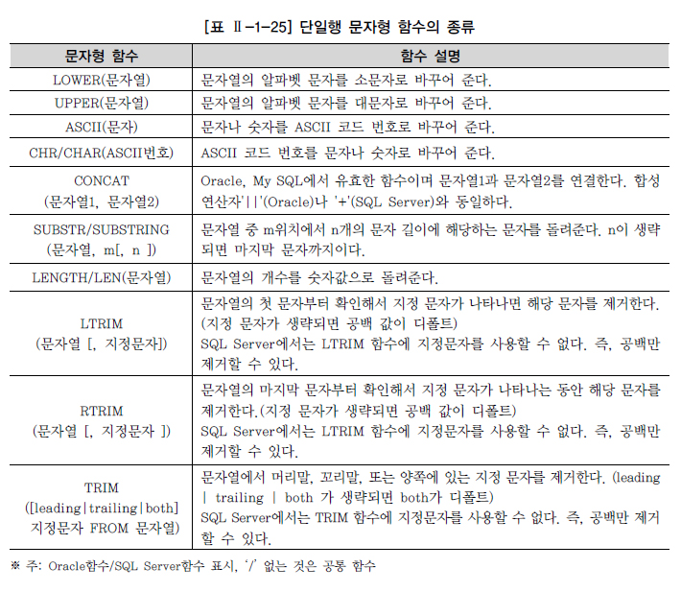

* ORACLE은 SELECT, FROM을 SELECT 절의 필수로 지정했기 때문에 테이블이 필요 없는 경우에는 필수적으로 DUAL이라는 DUMMY TABLE을 사용
* Sybase, SQL SERVER는 필수가 아니기 때문에 DUMMY TABLE이 필요 없음

1. **숫자형 함수**

* 숫자 데이터를 입력받아 처리하고 숫자를 리턴하는 함수

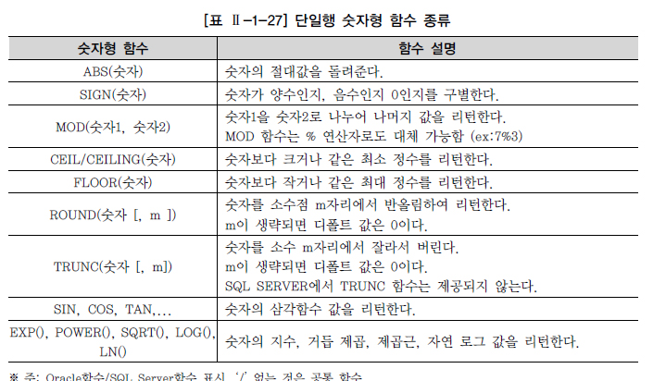

1. **날짜형 함수**

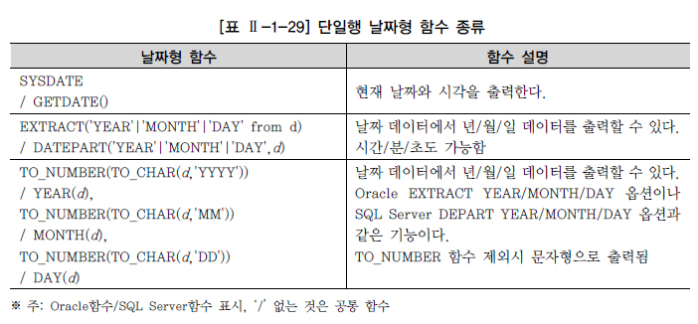

* DATE 변수는 데이터베이스에 저장할 때 내부적으로 세기, 연, 월, 일, 시, 분, 초와 같은 숫자 형식으로 변환해서 저장
* 즉, 날짜에 숫자 상수를 더하거나 뺄 수 있음

1. **변환형 함수**

* 명시적 변환 : 데이터 변환형 함수를 사용해 데이터 유형을 변환하도록 명시
* 암시적 변환 : 데이터베이스가 자동으로 데이터 유형을 변환해 계산
* 암시적 변환의 경우 성능 저하가 발생할 수 있음. 데이터베이스가 자동으로 계산하지 않는 경우가 있어서 명시적 변환을 사용하는 것이 좋음

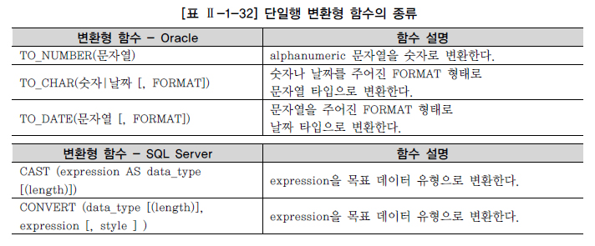

1. **CASE 표현**

* IF-THEN-ELSE 논리와 유사한 방식으로 표현식을 작성해 SQL의 비교 연산 기능을 보완하는 역할

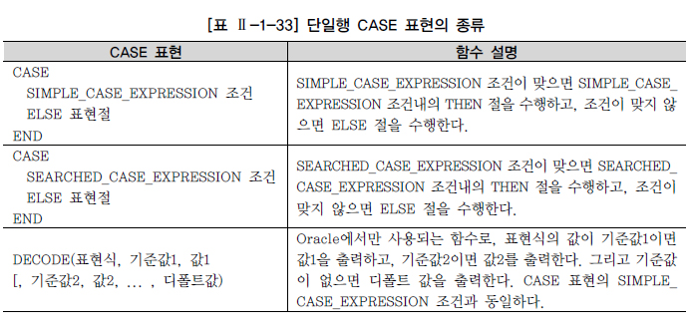

**[SIMPLE_CASE_EXPRESSION]**

CASE

EXPR WHEN COMPARISON_EXPR THEN RETURN_EXPR

ELSE DEFAULT_EXPR

END

**[SEARCHED_CASE_EXPRESSION]**

CASE

WHEN CONDITION THEN RETURN_EXPR

ELSE DEFAULT_EXPR

END

1. **NULL 관련 함수**

* NVL/ISNULL 함수
* NULL은 아직 정의되지 않은 값, 0 또는 공백과 다름
* 테이블에서 NOT NULL / PRIMARY KEY로 정의되지 않은 모든 유형은 NULL 허용
* NULL 값을 포함하는 연산의 결과는 NULL
* NULL 값의 대상이 숫자 유형 데이터인 경우는 주로 0으로, 문자 유형 데이터인 경우는 ‘x’ 같이 의미 없는 문자로 바꾸는 경우가 많음

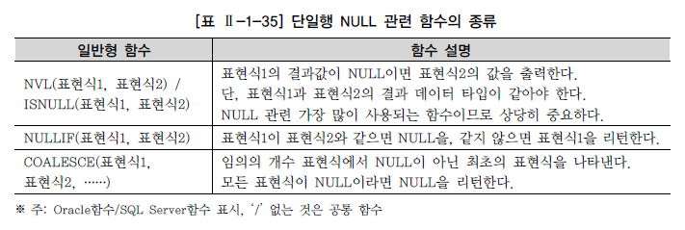

* NULL과 공집합
* 조건에 맞는 데이터가 한 건도 없는 경우를 공집합이라 하고, SELECT 1 FROM DUAL WHERE 1 = 2; 와 같은 것이 대표적인 공집합 발생 쿼리
* 많은 경우에 NVL/ISNULL 함수를 이용해 공집합을 처리하려고 하는데, 인수이 값이 공집합인 경우는 공집합이 출력. NVL/ISNULL 함수는 NULL 값을 다른 값으로 바꾸는 함수
* 단, 집계함수와 스칼라 서브쿼리의 경우는 공집합인 경우에도 NULL 출력
* 그러므로 NVL/ISNULL 함수를 사용해야 하는 경우, 집계함수를 포함한 NVL/ISNULL 함수를 사용해야 하는 경우를 잘 구분할 필요가 있음

1. WHERE 절
2. **WHERE 조건절 개요**

* 자신이 원하는 자료만을 검색하기 위해 SQL 문장에 WHERE 절을 이용해 자료를 제한할 수 있음
* WHERE 절은 FROM 절 다음에 위치하며 조건식은 아래와 같음
* 칼럼명, 비교연산자, 문자/숫자/표현식, 비교 칼럼명 등

1. **연산자의 종류**

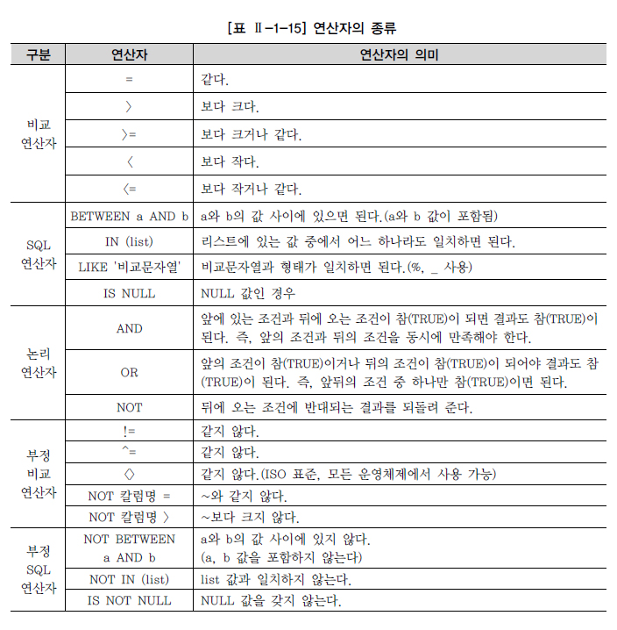

1. **비교 연산자**

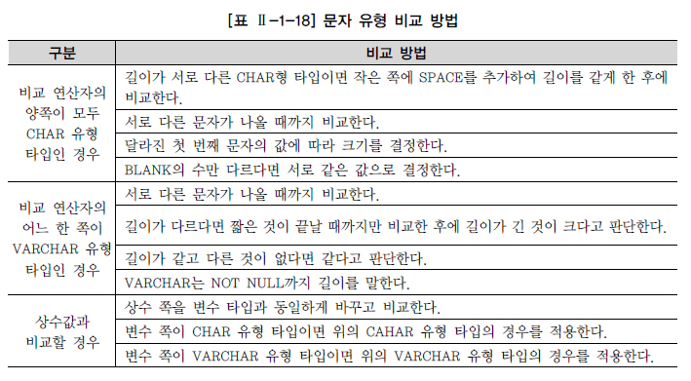

* CHAR, VARCHAR2와 같은 문자형 타입을 가진 칼럼을 특정 값과 비교하기 위해서는 작은따옴표로 묶어 비교하지만 NUMERIC과 같은 숫자형 형태의 값은 인용부호 사용하지 않음
* 숫자 유형 칼럼의 경우 숫자로 변환 가능한 문자열과 비교되면 상대 타입을 숫자 타입으로 바꾸어 비교

1. **SQL 연산자**

* 다중 리스트를 이용한 IN 연산자는 SQL 문장을 짧게 만들어 주면서도 성능 측면에서도 장점을 가질 수 있는 매우 유용한 존재이므로 적극 사용을 권고
* LIKE에서는 와일드카드를 사용할 수 있음

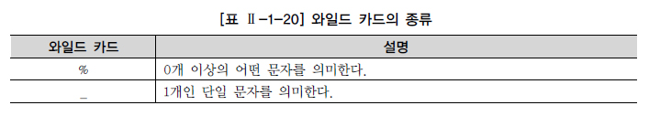

* NULL 과의 수치연산은 NULL 리턴, NULL 과의 비교연산은 FALSE 리턴, 따라서 NULL 값의 비교 연산은 IS NULL, IS NOT NULL 이라는 정해진 문구를 사용해야 제대로 된 결과를 얻을 수 있음

1. **논리 연산자**

* IN (list)와 BETWEEN A AND B 연산자를 사용해 만든 SQL 문장은 DBMS 내부적으로 같은 프로세스를 거쳐 수행되므로 실행 결과가 같음
* IN과 OR는 결과도 같고 내부적으로 처리하는 방법도 같음

1. **부정 연산자**
2. GROUP BY, HAVING 절
3. **집계함수**

집계함수명 ( [DISTINCS | ALL] 칼럼이나 표현식 )

* 여러 행들의 그룹이 모여서 그룹당 단 하나의 결과를 돌려주는 다중행 함수

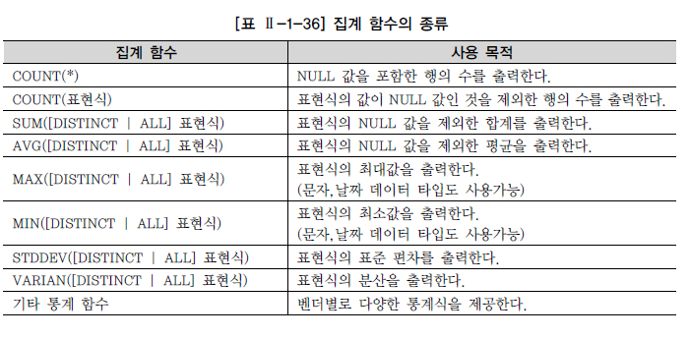

* 일반적으로 집계함수는 GROUP BY 절과 같이 사용되지만 테이블 전체가 하나의 그룹이 되는 경우에는 GROUP BY 없이 단독으로 사용 가능

1. **GROUP BY 절**

SELECT [DISTINCT] 칼럼명 [ALIAS]

FROM 테이블명

[WHERE 조건식]

[GROUP BY 칼럼이나 표현식]

[HAVING 그룹조건식];

* SQL 문에서 FROM 절과 WHRE 절 뒤에 오며, 데이터들을 작은 그룹으로 분류해 소그룹에 대한 항목별로 통계 정보를 얻을 때 사용
* GROUP BY 절과 HAVING 절의 특성
* GROUP BY 절에서는 ALIAS를 사용할 수 없음
* GROUP BY 절보다 WHERE 절이 먼저 수행되기 때문에 집계함수는 WHERE 절에 올 수 없음
* HAVING 절은 GROUP BY 절의 기준 항목이나 소그룹의 집계함수를 이용한 조건 표시
* GROUP BY 절에 의한 소그룹별로 만들어진 집계 데이터 중, HAVING 절에서 제한 조건을 두어 만족하는 내용만 출력

1. **HAVING 절**

* WHERE 절에는 집계함수를 사용할 수 없음
* WHERE 절은 FROM 절에 정의된 집합의 개별 행에 WHERE 절의 조건절이 적용되고, WHERE 절의 조건에 맞는 행이 GROUP BY 절의 대상
* 그런 다음에 결과 집합의 행에 HAVING 조건절 적용. 결과적으로 HAVING 절의 조건을 만족하는 내용만 출력
* HAVING 절은 WHERE 절과 비슷하지만 그룹을 나타내는 결과 집합의 행에 조건이 적용된다는 점에서 차이가 있음
* GROUP BY 절과 HAVING 절의 순서를 바꾸더라도 문법 에러 없고 동일한 결과를 얻을 수 있음(SQL SERVER에서는 문법 오류 발생)
* 다만, SQL 실행 순서를 보면 GROUP BY 이후 HAVING 절의 적용이 이루어지므로 문법적 오류는 없지만 GROUP BY 와 HAVING 의 순서를 지키는 것을 권고
* GROUP BY의 소그룹 데이터 중 일부만 필요한 경우, WHERE/HAVING 모두 사용할 수 있으나 가능하면 WHERE 절에서 조건절을 적용해 GROUP BY의 계산 대상을 주이는 것이 효율적
* HAVING 절은 SELECT 절에 사용되지 않은 칼럼이나 집계함수도 GROUP BY 절의 기준 항목이나 소그룹의 집계함수를 이용한 조건을 표시할 수 있음
* WHERE 절의 조건 변경은 대상 데이터의 개수가 변경되므로 결과 데이터 값이 변경될 수 있지만 HAVING 절의 조건 변경은 결과 데이터 변경은 없고 출력되는 레코드 개수만 변경

1. **CASE 표현을 활용한 월별 데이터 집계**

* ‘집계함수 (CASE()) ~ GROUP BY’ 기능은 모델링의 제1정규화로 인해 반복되는 칼럼의 경우 구분 칼럼을 두고 여러 개의 레코드로 만들어진 집합을 정해진 칼럼 수만큼 확장해 집계 보고서를 만드는 유용한 기법
* 개발자들은 가능한 하나의 SQL 문장으로 비즈니스적인 요구 사항을 처리할 수 있도록 노력

1. **집계함수와 NULL 처리**

* 빈칸을 NULL이 아닌 0으로 표현하기 위해 NVL/ISNULL 함수를 사용하는 경우가 많은데 다중 행 함수를 사용하는 경우는 오히려 불필요한 부하가 발생하므로 굳이 NVL 함수를 다중 행 함수 안에 사용할 필요가 없음
* 개별 데이터가 NULL인 경우는 자동적으로 SUM 연산에서 빠지는데 불필요하게 NVL/ISNULL 함수를 사용해 0으로 변환시켜 데이터 건수만큼의 연산이 일어나게 하는 것은 자원의 낭비

1. ORDER BY 절
2. **ORDER BY 정렬**

* ORDER BY 절에 칼럼명 대신에 SEELCT 절에서 사용한 ALIAS 명이나 칼럼 순서를 나타내는 정수도 사용 가능
* 정렬 방식을 별도로 지정하지 않으면 기본적으로 오름차순 적용되며 SQL 문장의 제일 마지막에 위치
* ORACLE에서는 NULL 값을 가장 큰 값으로 간주 / SQL SERVER에서는 NULL 값을 가장 작은 값으로 간주

SELECT 칼럼명 [ALIAS명]

FROM 테이블명

[WHERE 조건식]

[GROUP BY 칼럼 or 표현식]

[HAVING 그룹조건식]

[ORDER BY 칼럼 or 표현식 [ASC or DESC]]

1. **SELECT 문장 실행 순서**

5. SELECT 칼럼명 [ALIAS명]

1. FROM 테이블명

2. WHERE 조건식

3. GROUP BY 칼럼이나 표현식

4. HAVING 그룹조건식

6. ORDER BY 칼럼이나 표현식

* 발췌 대상 테이블 참조(FROM)
* 발췌 대상 데이터가 아닌 것은 제거(WHERE)
* 행들을 소그룹화(GROUP BY)
* 그룹핑 된 값의 조건에 맞는 것만 출력(HAVING)
* 데이터 값을 출력/계산(SELECT)
* 데이터 정렬(ORDER BY)
* 이 순서는 옵티마이저가 SQL 문장의 SYNTAX, SEMANTIC 에러를 점검하는 순서
* 관계형 데이터베이스가 데이터를 메모리에 올릴 때 행 단위로 모든 칼럼을 가져오므로 SELECT 절에서 일부 칼럼만 선택하더라도 ORDER BY 절에서 메모리에 올라와 있는 다른 칼럼을 사용할 수 있음
* 서브 쿼리의 SELECT 절에서 선택되지 않은 칼럼들은 서브 쿼리 범위를 벗어나면 사용할 수 없음(인라인 뷰도 동일)

1. 조인
2. **조인 개요**

* 두 개 이상의 테이블들을 연결해 데이터를 출력하는 것
* 관계형 데이터베이스의 가장 큰 장점이면서 핵심 기능

1. **EQUI JOIN**

* 두 개의 테이블 간에 칼럼 값들이 서로 정확하게 일치하는 경우에 사용되는 방법으로 대부분 PK/FK의 관계를 기반으로 하지만 반드시 PK/FK 관계로만 EQUI JOIN이 성립되는 것은 아님
* JOIN의 조건은 WHERE 절에 기술하는데 “=” 연산자를 사용해서 표현

**[ORACLE JOIN 형태]**

SELECT 테이블1.칼럼명, 테이블2.칼럼명, …

FROM 테이블1, 테이블2

WHERE 테이블2.칼럼명 = 테이블1.칼럼명

**[ANSI/ISO JOIN 형태]**

SELECT 테이블1.칼럼명, 테이블2.칼럼명, …

FROM 테이블1 INNER JOIN 테이블2

ON 테이블2.칼럼명 = 테이블1.칼럼명

1. **Non EQUI JOIN**

* “=” 연산자가 아닌 다른(Between, >, >=, <, <= 등) 연산자들을 사용해 JOIN 수행
* 두 테이블 간에 칼럼 값들이 서로 정확하게 일치하지 않는 경우
* 데이터 모델에 따라서 Non EQUI JOIN이 불가능한 경우도 있음

1. **3개 이상 TABLE JOIN**
2. **OUTER JOIN**

* JOIN 조건을 만족하지 않는 행들도 함께 반환할 때 사용
* TAB1의 모든 값에 대해 TAB2의 데이터가 반드시 존재한다는 보장이 없는 경우

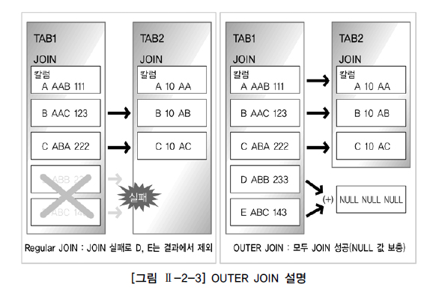

* ORACLE의 경우 다음과 같이 JOIN 칼럼 뒤에 ‘(+)’ 기호를 표시해 나타냄
* ‘(+)’ 표시의 반대편에 있는 테이블이 OUTER JOIN의 기준 테이블
* JOIN에 실패한 행들의 경우 기준 테이블에는 값이 표시되지만 그 외의 테이블에서 가져오는 칼럼의 값들은 NULL로 표시

SELECT 테이블1.칼럼명, 테이블2.칼럼명, …

FROM 테이블1, 테이블2

WHERE 테이블2.칼럼명(+) = 테이블1.칼럼명;

1. 표준 조인
2. **FROM 절 조인 형태**

* INNER JOIN, OUTER JOIN, USING 조건절, ON 조건절, CROSS JOIN, NATURAL JOIN

1. **INNER JOIN**

* JOIN 조건을 만족하는 행들만 반환
* USING 조건절이나 ON 조건절을 필수적으로 사용

1. **NATURAL JOIN**

* 두 테이블 간에 동일한 이름을 갖는 모든 칼럼들에 대해 EQUI(=) JOIN 수행
* NATURAL JOIN이 명시되면 추가로 USING 조건절, ON 조건절, WHERE 절에서 JOIN 조건을 정의할 수 없음
* JOIN에 사용된 컬럼들은 같은 데이터 유형이어야 하며, ALIAS나 테이블 명과 같은 접두사를 붙일 수 없음
* JOIN에 사용된 같은 이름의 칼럼을 하나로 처리

1. **USING 조건절**

* NATURAL JOIN에서는 같은 이름을 가진 모든 칼럼들에 대해 JOIN이 이루어지지만, FROM 절의 USING 조건절을 이용하면 같은 이름을 가진 칼럼들 중에서 선택적으로 EQUI JOIN을 수행할 수 있음
* NATURAL JOIN과 마찬가지로 JOIN 칼럼에 대해서는 ALIAS나 테이블 이름과 같은 접두사를 붙일 수 없음

1. **ON 조건절**

* ON 조건절과 WHERE 조건절을 분리해 이해가 쉬우며, 칼럼명이 다르더라도 JOIN 조건을 사용할 수 있음
* USING 조건절을 이용한 JOIN과는 다르게 ALAS나 테이블 명과 같은 접두사를 명확하게 지정을 해야함
* ON 조건절과 WHERE 검색 조건은 충돌 없이 사용할 수 있음
* ON 조건절에 JOIN 조건 외에도 데이터 검색 조건을 추가할 수 있으나, 검색 목적인 경우는 WHERE 절을 사용할 것을 권고(다만, OUTER JOIN에서 JOIN 대상을 제한하기 위한 목적이면 ON 절에 표기)

1. **CROSS JOIN**

* E.F.CODD 박사가 언급한 일반 집합 연산자의 PRODUCT 개념으로 테이블 간 JOIN 조건이 없는 경우 생길 수 있는 모든 데이터의 조합
* WHERE 절에 JOIN 조건을 추가할 수 있지만 이 경우는 CROSS JOIN이 아니라 INNER JOIN과 같은 결과를 얻기 때문에 CROSS JOIN을 사용하는 의미가 없으므로 권고하지 않음

1. **OUTER JOIN**

* LEFT OUTER JOIN : JOIN 수행 시 먼저 표기된 좌측 테이블의 데이터를 먼저 읽고, 우측 테이블에서 JOIN 대상 데이터를 읽음
* RIGHT OUTER JOIN : JOIN 수행 시 LEFT JOIN과 반대로 우측 테이블 기준으로 결과 생성
* FULL OUTER JOIN : JOIN 수행 시 좌측, 우측 테이블의 모든 데이터를 읽어 결과 생성
* LEFT OUNTER JOIN과 RIGHT OUTER JOIN의 결과를 합집합으로 처리한 것과 동일

1. **INNER vs. OUTER vs. CROSS JOIN 비교**

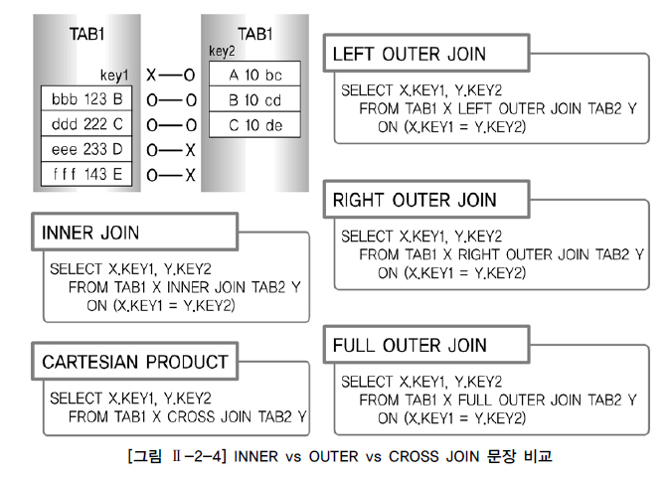

* INNER JOIN : B-B, C-C 2건
* LEFT OUTER JOIN : B-B, C-C, D-NULL, E-NULL 4건
* RIGHT OUTER JOIN : NULL-A, B-B, C-C 3건
* FULL OUTER JOIN : NUL-A, B-B, C-C, D-NULL, E-NULL 5건
* CROSS JOIN : B-A, B-B, B-C, C-A, C-B, C-C, D-A, D-B, D-C, E-A, E-B, E-C 12건

1. SQL 활용
2. 서브 쿼리

* 하나의 SQL 문안에 포함돼 있는 또 다른 SQL 문으로 메인 쿼리가 서브 쿼리를 포함하는 종속적인 관계
* 서브 쿼리 사용 시 주의사항
* 단일 행 또는 복수 행 비교 연산자와 함께 사용 가능
* 단일 행 서브 쿼리는 결과가 반드시 1건 이하 그리고 복수 행 서브 쿼리는 결과 건수 상관 없음
* 중첩 서브 쿼리 및 스칼라 서브 쿼리에서는 ORDER BY 사용하지 못함
* 동작하는 방식에 따른 서브 쿼리

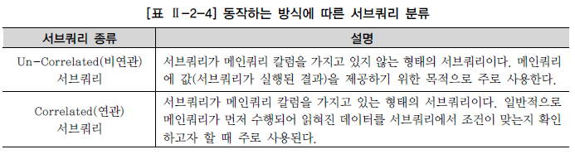

* 반환되는 데이터의 형태에 따른 서브 쿼리

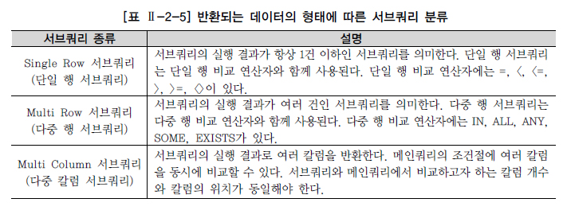

1. **단일 행 서브 쿼리ss**
2. **다중 행 서브 쿼리**

* 다중 행 비교 연산자

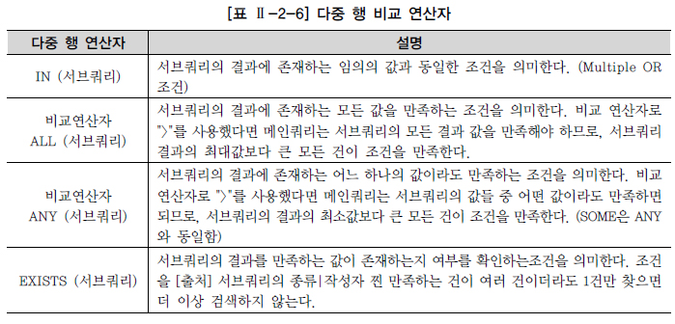

1. 다중 칼럼 서브 쿼리
2. 집합 연산자
3. 그룹 함수
4. 윈도우 함수
5. Top N 쿼리
6. 계층형 질의와 셀프 조인
7. PIVOT 절과 UNPIVOT 절
8. 정규 표현식
9. 관리 구문
10. DML
11. **INSERT**

* 단일 행 INSERT 문

1. TCL
2. DDL
3. DCL